5. domača naloga

**ALEKSANDER PICIGA**

## Naloga

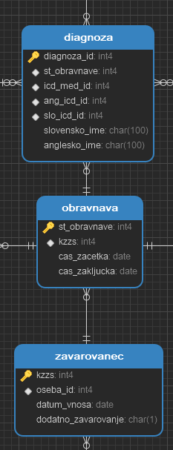

Za potrebe naloge so bili vnešeni novi podatki, da je lažje slediti razlikam v poizvedbah. Shema je predstavljena na levi strani izbrane tabele so *diagnoza, obravnava, zavarovanec.* En zavaorvanec ima preko večih obravnav lahko več različnih diagnoz tako, da lahko preverimo razne zanimive poizvedbe in analiziramo razlike v NoSQL.

Spodaj so slike podatkov iz teh tabel.

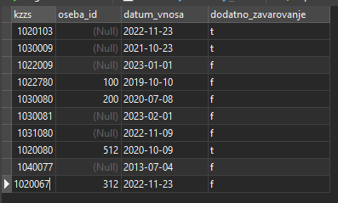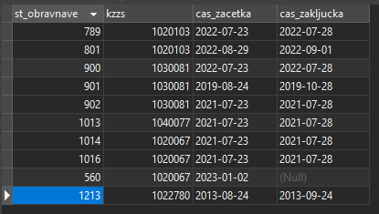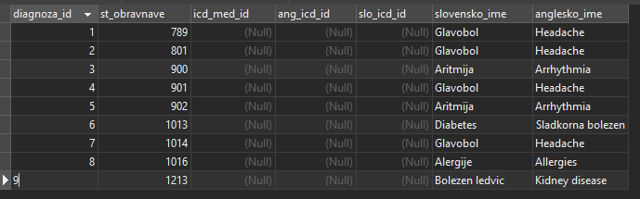Podatki v tabelah po vrsti (*diagnoza, obravnava, zavarovanec).* Določeni stolpci so izpuščeni, saj niso bistveni za primerjavo.

## Naloga

Povežemo se na PostgreSQL databazo, skopiramo vse podatke iz treh tabel in jih z ukazi insert_many dodamo v MongoDB.

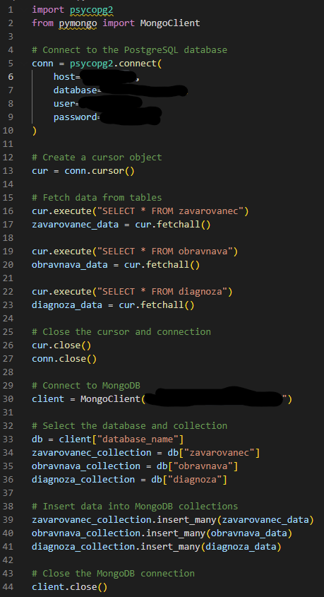

## Naloga

Najprej sšišemo poizvedbo za PostgreSQL:

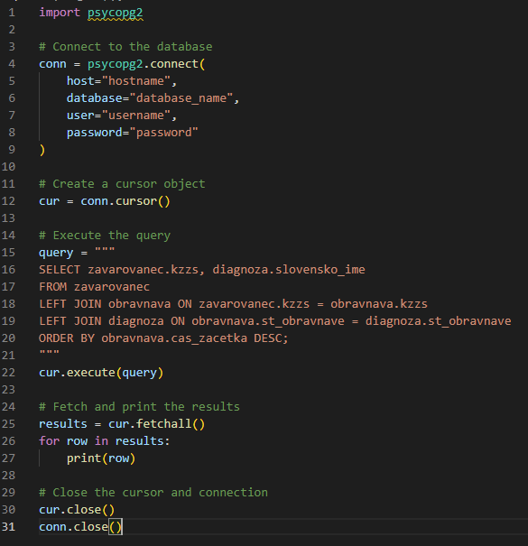

Nato pa še poizvedba za MongoDB:

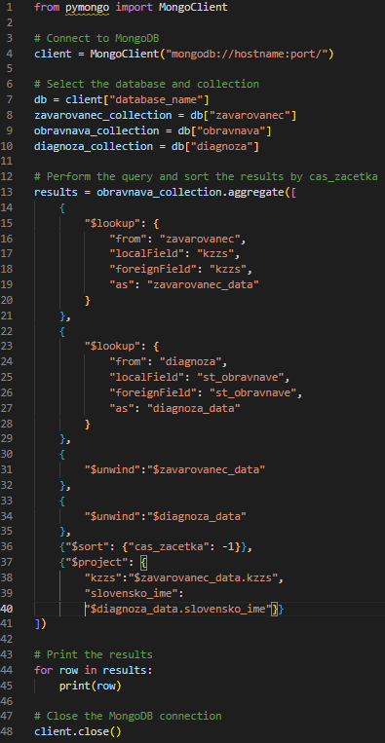

## Opažanja / Primerjava

Opazimo, da je sintaksa obeh jezikov seveda popolnoma drugačna, poizvedba SQL je primerna za stike in je zato tudi zelo preprosta. V NoSQL moramo vložiti nekoliko več truda, da naredimo stike med tabelami in moramo uporabiti funkcije kot so *lookup* in *unwind*, da dosežemo podoben efekt.